行政院及所屬各機關出國報告
(出國類別： 開會 )

山加山加礦區2003年經營及技術委員會會議

服務機關：中國石油股份有限公司
國外探採事業部
出國人職 稱：副處長 工程師
姓 名：鄺念祖 沈士傑
出國地區：印尼
出國日期：九十二年九月十六日至九月廿二日
報告日期：九十二年十二月八日

印尼山加山加礦區 2003年9月份經營及技術委員會會議報告

技術委員會議部份：
本次會議由 VICO Technical Support 之副總經理 Richard Turner主持，首先由各與會人員自我介紹（參加人員名單如附）。接著介紹本次會議之議程及各議題之主持人，會議之主要內容如下：
- 生產開發概要（Development Summary）：
2004年預計鑽開發井17口，修井，再完井21口，氣產資本支出之單位成本為0.39美元/MCF，油產資本支出單位成本0.92美元/桶。
以開發方式估計開發成本：
氣井：
鑽井 US$ 0.46/MCF
再完井 0.26/MCF
非鑽井修井 0.11/MCF
CT-drilling 0.62/MCF
設備改善 0.18/MCF
油井：
修井 US$ 0.6/BO
鑽井 2.5/BO
- 各生產礦區之重點報告：
(1) Badak Assets Team：(包括Badak礦區)
目前日產270 MMCFD (764萬M³/天)，油1,700桶，194口，319生產管串，尚餘9%之Reserve未開發。
2004年預計鑽開發井一口，修井六口，繼續安裝低壓壓縮機等生產設備。
檢討Badak-193水平井，193水平井工程上無失誤，惟地層情況與預估有差異。
(2) Nilam Assets Team：(包括Nilam及Lampake礦區)
目前日產512 MMCFD (1,450萬M³/天) 油田6,500桶/天，已鑽208井，2004年預估鑽開發井9口，修井9口，檢討Nlm-198、199、200結果與計畫頗吻合。
(3) Mutiara Assets Team：(包括Pamaguan， Mutiara, Beras及Wailawi等礦區)
目前日產天然氣176 MMCFD (498萬M³/天)，2004年預計鑽開發井2口，修井3口。
(4) Semberah Assets Team：(Semberah礦區)
目前生產氣84 MMCFD (238百萬M³/天)，油5,800桶/天，2004年預計鑽開發井5口，修井3口。
檢討2003年開發井S-64、S-65、S-66、S-67，工程費為預算之82.2%，鑽獲平均生產層厚為預計之93.6%，鑽獲平均生產可採量為預計之94.8%。
檢討S-59 CTR (Coil Tubing Reentry)，井程控制不理想，水平段未於1102B層落腳，而改穿過1103A層。
- 鑽井及修井之鑽機排程：
VICO共有三部鑽機分別為Apex-9、Kutai-3、Kutai-5；原先有鑽機外包之想法，經評估結果暫時決定不採外包。
Apex-9主要為Nilam Asstes Team所用。
Kntai-3現為Semberah礦區用，預計2004年5月中移往Beras礦區(Mutiara Assets Team)，10月中再移回Semberah礦區。
Kntai-5現為Nilam礦區所用，4月下旬移往Badak，8月底再移回Nilam。
排程如下：
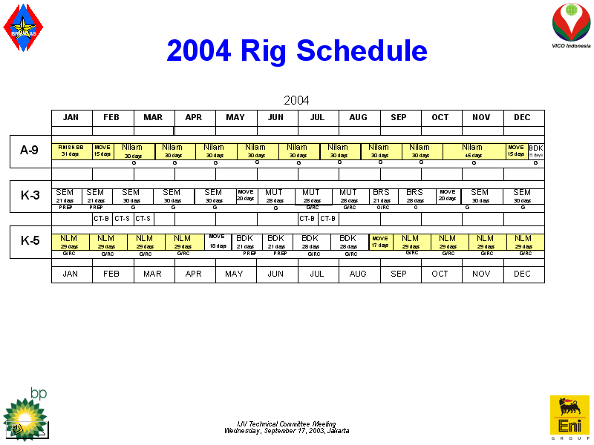

- 探勘潛能之再研究：
VICO 有鑑於近年來由於其他 PSC 產能不足，故本礦區得以增產及增加收入，未來幾年內相信仍有機會補充其他 PSC 之不足量。依本 PSC 規定，2004年需再歸還礦區15%，所剩之面積僅佔1990年併購時之30%，如能在此期間發現新油氣藏，則除了現有生產礦區外還可保留新礦區。經營人之看法係結合二大合夥公司（BP & ENI）之探勘技術，再詳細評估生產礦區附近是否尚有油氣潛能。雖然發現大油氣藏之可能性不高，但若能發現小氣田，則可利用現有之油氣管線在短時間內納入生產系統，將可大幅提高礦區之生產能力。2004年已編列預算1.5百萬美元作為探勘潛能之研究，該研究定名為ILX Study 意即 Infrastructure LED Drilling Study。

本公司代表所提問題及意見：
- 原則上同意探勘研究，但優先次序應以北、中、南為準。南部除非有發現有大量氣之可能，否則可能被地方政府要求以低價供應 Balikapapan 煉油廠及附近工業用戶使用。另因離2004年年底歸還時程太近，希望與 BP MIGAS 溝通展延礦區歸還日期。
- 有關 Wailawi 礦區歸還事宜，至今已超過9個月，目前有何進展？ VICO 答覆BP MIGAS 已覓得合格經營人，應可在今年10月歸還。
- 本公司提出有關封廢井問題，因封廢井一向未列入資產估計之費用內，而依美國 Security Exchange Commission （”SEC”）之規定，該項費用應列入。VICO 解釋，依 PSC 規定，礦區費用皆可回收（Cost Recovery），故礦區所有設備均屬印尼政府所有，是否封廢乃印尼政府之職權，經營人及合夥公司不需分攤該費用，且 PSC 合約並未規定封廢之義務。

經營委員會議部份：
本次會議由VICO CEO Roberto Lorato 主持，Roberto 致詞並通過2002年 OCM 之會議記錄。Roberto 重申經營人對礦區經營的目標，(1) 提昇礦區的收益，包括油氣價之維持及把握 LNG市場（Incremental Sales）之銷售機會。(2) 降低開發生產費用。(3) 嚴格執行工安環保工作，維持ISO 14001之認證。(4) 礦區仍以資產團隊之組織為經營之主體，提昇本地員工之素質。(5)與 Pertamina、地方、國家主管機構及工會保持良好關係，並持續敦親睦鄰的工作。
2004年以後之工作除繼續維持上述目標外，將探勘及油氣蘊藏研究列為工作項目之一，希望能增加礦區產能以便適時補足其他 PSC 產能之不足，提供 Spot Market 之銷售以增加收入。雅加達技術與管理人員遷往 Badak 現場辦公室仍繼續執行。鑽機外包及汰舊案，經評估結果暫緩執行。
接著由各部門主管作簡報。有關 Production 及 Marketing 則由 Commercial/Legal 之 VP, Steve Prandergast 報告，其重點如下：
- Total 及Unocal/Inpex 產能不足，給予本礦區增加產量及收益之機會，惟增產也帶給礦區產率調配上之壓力。
- 新油氣法帶來一些執行上不明確的困擾；如 BP MIGAS 及 Pertamina 在油氣銷售扮演之角色及 Bontang 廠之歸屬。另外二單位對 Train I 建造之時程有何看法等。VICO 及其他 PSC 經營人已催促 BP MIGAS，希望組成 Bontang Marketing Committee，共同參與開拓市場之工作。
- 未來LNG 價格之走勢－因受到其他地區新近完成 LNG 廠之影響，如印尼之 Tangguh、蘇聯之 Sakhalin、中東之卡達及馬來西亞之 Tiga 等，未來 LNG 之價格將因競價而受影響。
- Bontang 廠在2010年後，將有多餘之 Capacity，如屆時無新合約，將造成部份工廠停工。同時可能因各用氣國家開放油品自由進口，市場競爭也將成一大挑戰。
- 印尼政府對新建 LNG 廠似有偏頗之嫌，也將影響 Bontang 簽訂新的銷售合約。經營人希望與 BP MIGAS 即早簽妥Memorandum of Understanding（〝MOU〞），以期能獲得公平待遇。

Financial 部份報告摘述如下：
- 2003年間，由於國際油價走勢上漲，VICO IJV 之淨現金流 入為3億2佰萬美元，較原編預算2億4仟6佰萬美元增加5仟6佰萬美元；VICO IJV 之2003年淨總成本約為1億6仟4佰萬美元，較原編預算1億6仟萬美元增加4佰萬美元。
- 2004年預算方面，由於2004年 LNG 銷售船數預計為79.5船，較2003年90.1船減少10.6船；另2004年之 LNG Basket Price 預計為$22.0/BBL，故VICO IJV 於2004年之預計淨現金流量為2億1仟9佰萬美元；淨總成本為1億7仟1佰萬美元。VICO 表示，若 LNG Basket Price 未來漲/跌 $1/BBL，對 VICO IJV 之淨現金流入/出為1仟1佰6拾萬美元。

總結：
OCM 各合夥公司代表，全數通過經營人所提之2004年 IJV 預算。

